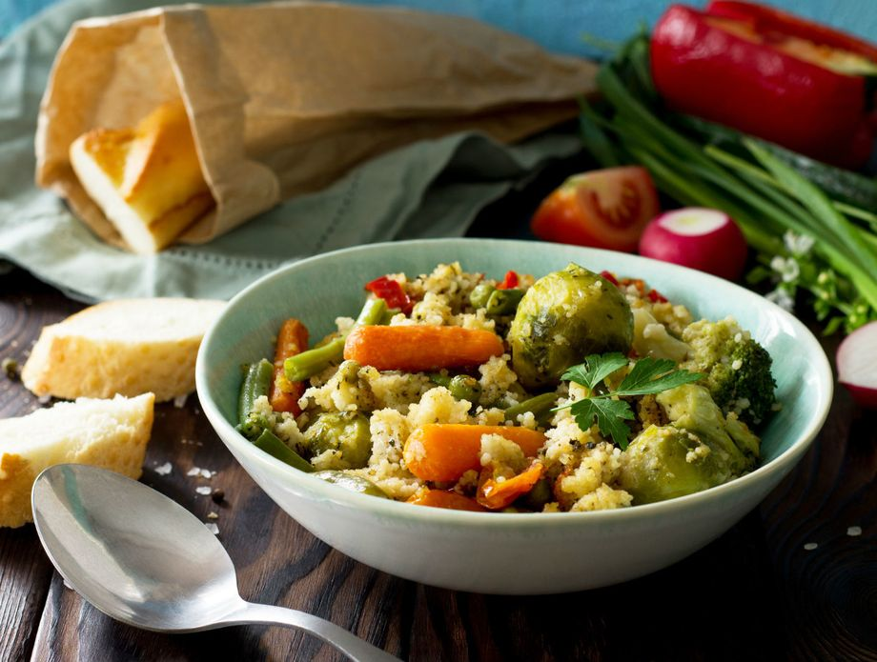

**JELOVNIK ZA PROSINAC**

2.12. – HRENOVKA – KUHANO JAJE – KEČAP – CRNI KRUH

3.12. – PAPRIKAŠ S PILEĆIM MESOM – TIJESTO – KRUH

4.12. – ROŠTILJ KOBASICA – KRPICE SA ZELJEM – RAŽENI KRUH – INTEGRIRANI DAN RAZREDNE NASTAVE

5.12. – FINO VARIVO S MESOM I POVRĆEM – CRNI KRUH

6.12. – PECIVO SA ŠUNKOM I SIROM

9.12. – TIJESTO S VRHNJEM – ČOKOLADNA TORTICA

10.12. – MESNE OKRUGLICE U UMAKU OD RAJČICE – PIRE KRUMPIR – RAŽENI KRUH

11.12. – BUREK – JOGURT

12.12. – GRAH VARIVO S KOBASICOM – CRNI KRUH

13.12. – RIBA – KRUMPIR S POVRĆEM – KRUH

16.12. – MIJEŠANO VARIVO S POVRĆEM I NOKLICAMA – RAŽENI KRUH – ČOKOLADNI BANANKO

17.12. – PECIVO SA HRENOVKOM – MLIJEKO

18.12. – PAŠTAŠUTA – SALATA – RAŽENI KRUH

19.12. – RIŽOTO S MESOM – SALATA – CRNI KRUH

20.12. – ŠKOLSKA PIZZA MARGARITA - SOK